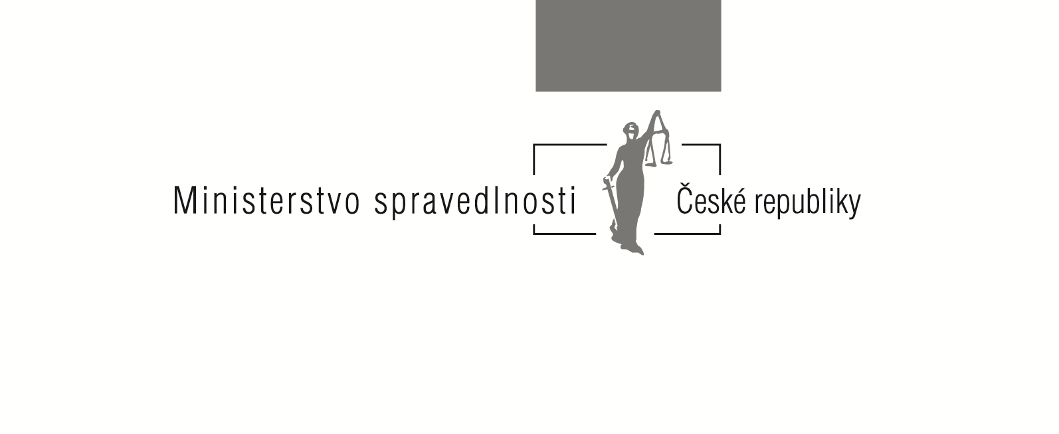
ŽÁDOST O USPOKOJENÍ MAJETKOVÉHO NÁROKU POŠKOZENÉHO Z VÝNOSU TRESTNÍ SANKCE

ÚDAJE O ŽADATELI
Jméno a příjmení/název společnosti:
Datum narození/IČ:
Trvalé bydliště/sídlo:
Korespondenční adresa žadatele (je-li odlišná od trvalého bydliště či sídla):
Jméno a příjmení zmocněnce, je-li žadatel v dané věci zastupován:

Do příloh žádosti přiložte platnou plnou moc, pověření apod.
Číslo bankovního účtu, případně adresa, pro poukaz přiznané částky:

Pokud není bankovní účet veden na jméno žadatele, uveďte jméno osoby, na které je veden. Výplatu peněžních prostředků na bankovní účet preferujeme.
Kód datové schránky (nepovinné):
Telefon/e-mail (nepovinné):

Doporučuje uvádět alespoň jeden údaj pro usnadnění a urychlení komunikace.

ÚDAJE O TRESTNÍM ŘÍZENÍ
Uložená majetková trestní sankce:

Naleznete ve výrokové části rozhodnutí soudu. Označte křížkem všechny tresty, které byly uloženy. Pokud byl pachateli uložen jiný trest, než je uvedeno níže, nemůžete žádat o uspokojení svého majetkového nároku dle zákona č. 59/2017 Sb.
□ | trest propadnutí majetku
□ | peněžitý trest a peněžité opatření, jeho výše činí:……………………………….…
□ | trest propadnutí věci a trestní opatření propadnutí věci
□ | propadnutí náhradní hodnoty
□ | ochranné opatření zabrání části majetku
□ | ochranné opatření zabrání věci
□ | zabrání náhradní hodnoty
Kategorie žadatele:

Uveďte do jaké kategorie žadatele dle zákona č. 59/2017 Sb. patříte. Označte křížkem.
Pozn. rozhodnutím je myšlen rozsudek, trestní příkaz nebo usnesení.
□ | § 2 odst. 3 písm. a) – rozhodnutím v trestním řízení byla pravomocně uložena majetková trestní sankce a majetkový nárok byl poškozenému přiznán přímo v trestním řízení
□ | § 2 odst. 3 písm. b) – rozhodnutím v trestním řízení byla pravomocně uložena majetková trestní sankce a s majetkovým nárokem byl poškozený odkázán na řízení ve věcech občanskoprávních
□ | § 2 odst. 3 písm. c) – majetkový nárok byl poškozenému přiznán v řízení ve věcech občanskoprávních a v rozhodnutí v trestní věci byla uložena majetková trestní sankce pachateli
□ | § 2 odst. 3 písm. d) – v řízení o trestném činu zanedbání povinné výživy byla pravomocně uložena majetková trestní sankce a pravomocným a vykonatelným rozhodnutím soudu ve věcech občanskoprávních byla stanovena výše vyživovací povinnosti
ÚDAJE O TRESTNÍM ČI CIVILNÍM ŘÍZENÍ A O POŽADOVANÉ VÝŠI
MAJETKOVÉHO NÁROKU
Rozhodnutí soudu v/pro; spisová značka pravomocného rozhodnutí ve věcech trestních nebo občanskoprávních a datum nabytí právní moci rozhodnutí, jeli znám:
Údaje se uvádí dle kategorie žadatele:
Žadatel dle § 2 odst. 3 písm. a) uvede soud, který ve věci trestního řízení pravomocně rozhodl; spisovou značku pravomocného rozhodnutí v trestní věci; datum nabytí právní moci a vykonatelnosti, je-li mu známo. Žádost musí být podána do 60 dnů od nabytí právní moci rozsudku v trestní věci.

Žadatel dle § 2 odst. 3 písm. b) uvede soud, který ve věci trestního řízení pravomocně rozhodl; spisovou značku pravomocného rozhodnutí v trestní věci; datum nabytí právní moci je-li známo. Dále uvede soud, který pravomocně rozhodl v občanskoprávním řízení; spisovou značku pravomocného rozhodnutí, datum nabytí právní moci je-li známo. Žádost musí být podána do 60 dnů od nabytí právní moci rozhodnutí v občanskoprávním řízení. Právo na uspokojení majetkového nároku zaniká, pokud poškozený, který byl se svým nárokem na náhradu škody odkázán na řízení ve věcech občanskoprávních a zamýšlí v případě přiznání majetkového nároku v občanskoprávním řízení žádat o jeho uspokojení ze zvláštního účtu, do 65 dnů od nabytí právní moci rozhodnutí, kterým byl odkázán na řízení ve věcech občanskoprávních, nedoloží ministerstvu, že podal návrh na zahájení řízení ve věcech občanskoprávních ohledně svého majetkového nároku a nepřipojí kopii pravomocného rozhodnutí soudu vydaného v trestním řízení, kterým byl odkázán s tímto majetkovým nárokem na řízení ve věcech občanskoprávních.

Žadatel dle § 2 odst. 3 písm. c) uvede soud, který ve věci trestního řízení pravomocně rozhodl; spisovou značku pravomocného rozhodnutí v trestní věci; datum nabytí právní moci rozhodnutí je-li známo a informaci zda podal návrh na zahájení řízení ve věcech občanskoprávních na přiznání majetkového nároku a jeho výši. V případě, že návrh již podal, uvede datum podání, spisovou značku a soud, u něhož byl nárok podán. Žádost musí být podána do 60 dnů od nabytí právní moci rozhodnutí v trestní věci.

Žadatel dle § 2 odst. 3 písm. d) uvede soud, který ve věci trestního řízení o zanedbání povinné výživy pravomocně rozhodl; spisovou značku pravomocného rozsudku v trestní věci; datum nabytí právní moci je-li znám. Soud, který rozhodl ve věci občanskoprávního řízení týkající se stanovení výše vyživovací povinnosti, spisovou značku pravomocného rozhodnutí v občanskoprávní věci a datum nabytí právní moci rozhodnutí je-li znám. Žádost musí být podána do 60 dnů od nabytí právní moci rozsudku v trestní věci.

Výše majetkového nároku, který je požadován:

Požadovaná výše majetkového nároku nesmí přesáhnout výši uložené majetkové trestní sankce. Je-li soudem přiznána výše majetkového nároku vyšší než je uložená majetková trestní sankce, je nutno se zbývající částky domáhat podáním návrhu na nařízení exekuce.
□ | ……………………………….Kč
□ | do výše částky získané zpeněžením věci propadlé nebo zabrané v trestním řízení
□ | do výše uložené majetkové trestní sankce uložené v trestním řízení, avšak v řízení občanskoprávním budu uplatňovat náhradu škody ve výši ……………………..Kč
Informace o skutečnosti zda soud vyhradil rozhodnutí o uložení majetkové trestní sankce do veřejného zasedání:

Informaci naleznete v rozsudku v trestní věci. Označte křížkem.
□ | rozhodnutí o uložení majetkové trestní sankce není vyhrazeno do veřejného zasedání
□ | rozhodnutí o uložení majetkové trestní sankce je vyhrazeno do veřejného zasedání

V _____________________________ dne: ___________________

______________________________________________
podpis

Odešlete se všemi přílohami na adresu: Ministerstvo spravedlnosti, odbor trestní politiky, Vyšehradská 16, 128 10 Praha 2.
V krátké době po odeslání žádosti obdržíte od Ministerstva spravedlnosti písemné potvrzení příjmu Vaší žádosti, z nějž zjistíte, pod jakou spisovou značkou je Vaše věc ministerstvem projednávána a jméno konkrétní úřední osoby, který se jí zabývá.
Požadované přílohy:
Název přílohy | Počet listů
Kopie rozhodnutí v trestní věci - vždy
Kopie rozhodnutí ve věcech občanskoprávních, kterým byl přiznán majetkový nárok – jen u žadatele dle § 2 odst. 3 písm. b) a c) zákona č. 59/2017 Sb., bylo-li takové rozhodnutí již vydáno
Kopie podání návrhu na uplatnění majetkového návrhu s datem podání, byl-li již podán jen u žadatele dle § 2 odst. 3 písm. b) a c)
Kopie dokladu, která stanovuje výši vyživovací povinnosti - jen u žadatele dle § 2 odst. 3 písm. d) zákona č. 59/2017 Sb.
Kopie plné moci nebo pověření, pokud je žadatel zastupován
Celkem počet listů příloh:

Žadatel přiloží další přílohy, a to především pokud není z výše uvedených příloh zřejmé, že žadateli vznikl majetkový nárok přímo z rozhodnutí soudu v dané trestní věci, popř. není zřejmá jeho výše.

